第一章第四节作业解答
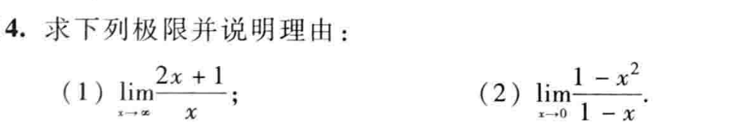
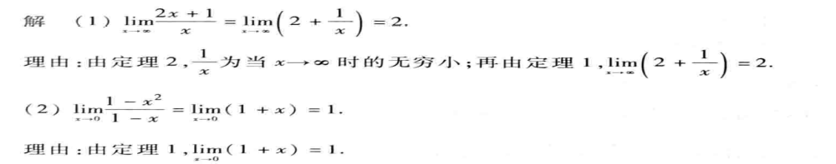
- 本题出现的错误做法有：对“函数在D内无界”及“函数在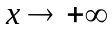时不是无穷大量”这两个定义的数学语言描述错误。
- 正确的描述请参考下面方框内的。
注意：根据“函数在D内有界”及“函数是时的无穷大量”的定义写出本题中需要的“函数在D内无界”和“函数不是时的无穷大量”的定义，具体定义见下方：

- “函数在区域D内无界”的定义为：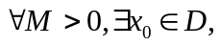有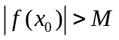

② “函数不是时的无穷大量”的定义为：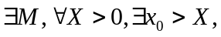有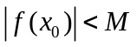
根据上面的两个定义可以给出下面的证明：

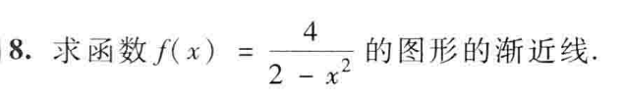
函数的图形的渐近线的计算方法：
① 水平渐近线：看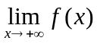和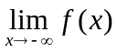，若有极限存在，则“y=极限值”就是函数的一条水平渐近线，一个极限值对应一条水平渐近线；
- 铅直渐近线：找常数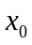使得当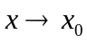（或是单侧趋向）时，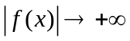，，则“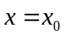”就是函数的一条铅直渐近线，几个对应几条铅直渐近线。

